研讨记录

评课记录：

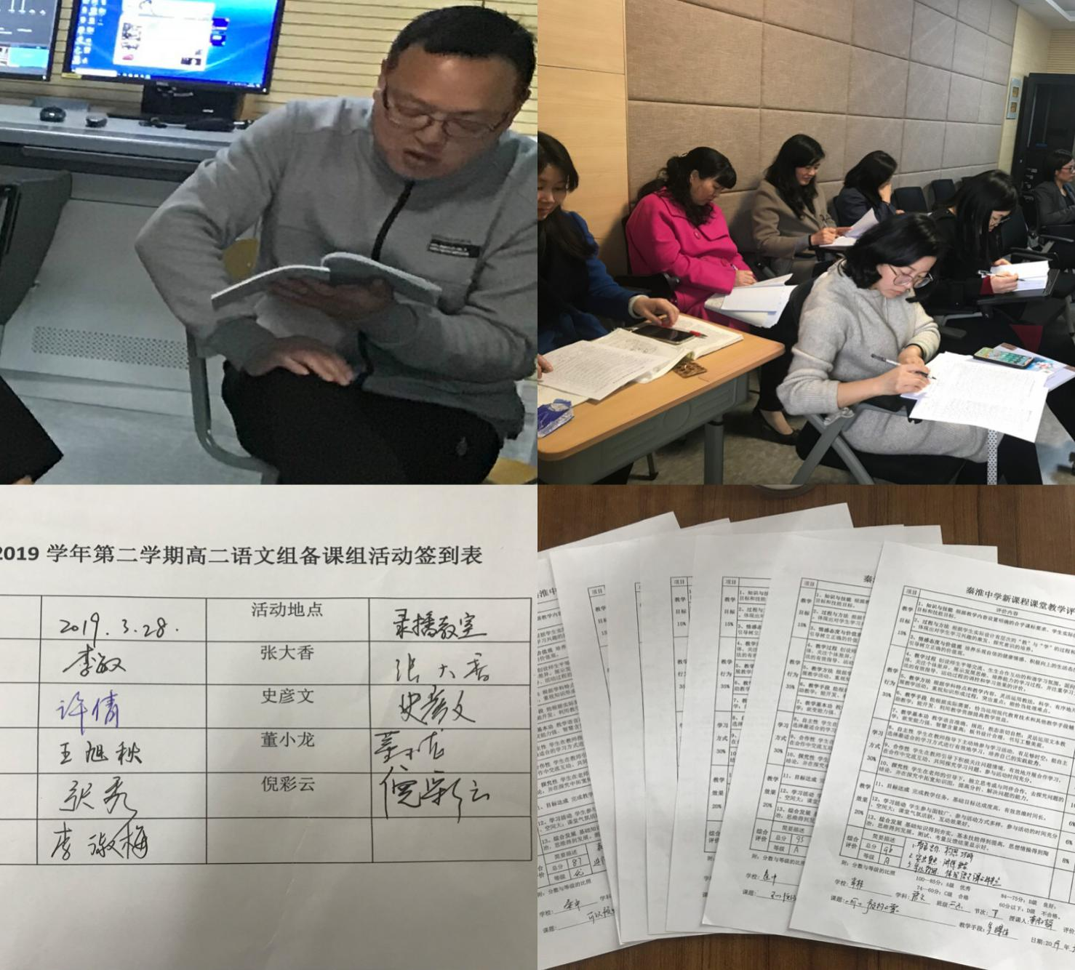

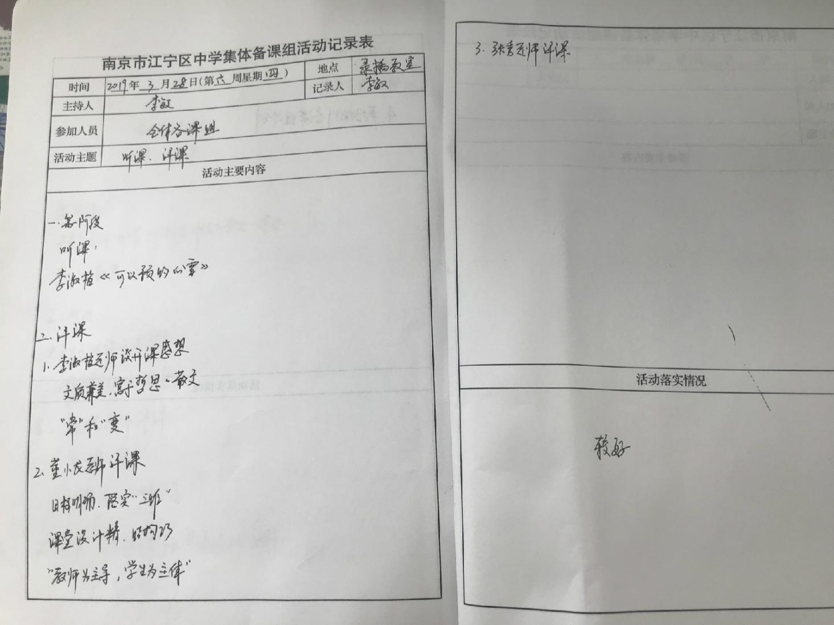

评课反思（董小龙）：

听了李淑梅老师执教的一堂《可以预约的雪》，受益匪浅，感受颇深。

1. 这堂课的教学目标明确，且能真正落实“三维”

例如：李老师在授课过程中，让学生自由朗读课文时，就把课文中易读错的字标注在黑板上，请学生标音，这就是“知识”目标的具体达成。再如：在请学生思考“怎么才能走出思想的困境”这个问题时，就注重了学生“筛选并整合信息”的能力的培养。语文课堂的隐性目标一般难以重点突出，但李老师巧妙点拨，让学生由文中的问题联想自身，谈谈自己面对人生的“变”应怀有哪些心态，真正使学生不仅学到了课本中的知识，还培养了学生积极乐观的心态。这堂课“知识技能”、“过程方法”、“情感态度价值观”三维交融，真正体现了新课程所倡导的教学目标。

二、这堂课的课堂设计精，结构巧

做文章切忌平铺直叙，课堂教学也是如此。这堂课的导语设置，层次分明的环节，引人入胜、环环相扣的问题设置都能体现曹老师的用心良苦。这堂课是用音乐导入的，看得出来，李老师精心设计了与本堂课主旨相同〈〈关于现在，关于未来〉〉主题曲，且老师跟唱，这就极好地激发了学生的学习兴趣，活跃了课堂氛围。在具体的教学过程中，李老师精心设计了“听——说——读——感——悟”五个环节，环环相扣，层层深入，节奏紧凑，张弛有度，学生的兴奋点被充分的调动起来，学生的思维非常活跃，在轻松愉悦的气氛中引导学生理解掌握本文的内容、主旨及写法，把学生的思维一步步引向深处。

三、这堂课真正突出了“教师为主导，学生为主体”

苏霍姆林斯基说过：“学生学习的一个突出特点，就是他们对学习的对象采取研究的态度。”这节课，李老师时时、处处挖掘学生潜能，引导学生探究，例如：首先让学生在“读”中去感受作者的心情，“不动声色”却又巧妙地让学生“身临其境”，促使学生想要知道“为什么”，引导学生主动“走进文本”，去理解作品的内容和作者的人生态度。更精彩的是，老师又带学生“跳出文本”，让学生谈谈自己是否也有类似作者的经历或感受，且让学生充分讨论，如何对待生活中的“变”，引发学生明白“生活的哲理”。无疑，这种“自主—合作—探究”的教学方式极大地调动了学生学习的积极性和参与热情，突出了学生主体地位，充分挖掘了学生的潜力。

四：这堂课能综合运用传统和现代多种教学手段

现在多媒体方便了教学，所以我一般用了多媒体，就干脆不板书或很少板书。但李老师的这堂课注重了板书设计，提纲挈领，概括精要，清晰美观的黑板板书给我留下了深刻的印象，让我明白了传统的黑板板书自有它的魅力所在。

李老师的这堂课，让我感受到了她扎实的基本功，深厚的文学底蕴和较强的的亲和力，也看到了自己的不足，李老师的课给我的启迪很深，以上仅是我向李老师学习的一些肤浅认识。我深知：教学需要坚持实践，坚持反思，不断创新，我的教学之路才会越走越宽广。